2016-2017学年张家港高级中学高二（下）期中物理试卷
一．单项选择题（本题共10小题，每小题3分，共计30分，每小题只有一个选项符合题意）
1．根据分子动理论，下列说法正确的是（ ）
A．布朗运动是液体分子的运动，它说明了分子在永不停息地做无规则运动
B．温度是分子平均动能的标志，温度较高的物体每个分子的动能一定比温度较低的物体分子的动能大
C．物体体积增大，分子势能可能减小
D．某气体的摩尔质量为M、摩尔体积为V_{m}、密度为ρ，用N_{A}表示阿伏加德罗常数，则每个气体分子的质量m₀=，每个气体分子的体积V₀=
2．对于固体和液体来说，其内部分子可看做是一个挨一个紧密排列的球体．已知汞的摩尔质量为200.5×10^{﹣3}kg/mol，密度为13.6×10³kg/m³，阿伏加德罗常数为6.0×10²³mol^{﹣1}，则汞原子的直径最接近以下数值中的（ ）
A．1×10^{﹣9}m B．2×10^{﹣9}m C．4×10^{﹣10}m D．6×10^{﹣11}m
3．关于气体的说法中，正确的是（ ）
A．由于气体分子运动的无规则性，所以密闭容器的器壁在各个方向上的压强可能会不相等
B．气体的温度升高时，所有的气体分子的速率都增大
C．一定质量一定体积的气体，气体分子的平均动能越大，气体的压强就越大
D．气体的分子数越多，气体的压强就越大
4．下列有关布朗运动的说法正确的是 （ ）
A．悬浮颗粒越小，布朗运动越显著
B．悬浮颗粒越大，布朗运动越显著
C．液体的温度越高，布朗运动越显著，所以布朗运动又叫热运动

D．液体的温度高低对布朗运动不产生影响
5．两个分子从靠近得不能再近的位置开始，使二者之间的距离逐渐增大，直到大于分子直径的10倍以上，这一过程中关于分子间的相互作用力的下列说法中正确的是 （ ）
A．分子间的斥力在增大，引力在减小
B．分子间的斥力在减小，引力在增大
C．分子相互作用的合力在逐渐减小
D．分子相互作用的合力先减小后增大，再减小到零
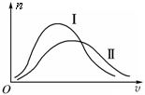
6．对一定质量的气体，通过一定的方法得到了分子数目n与速率v的两条关系图线，如图所示，下列说法正确的是 （ ）
A．曲线Ⅰ对应的温度T₁高于曲线Ⅱ对应的温度T₂
B．曲线Ⅰ对应的温度T₁可能等于曲线Ⅱ对应的温度T₂
C．曲线Ⅰ对应的温度T₁低于曲线Ⅱ对应的温度T₂
D．无法判断两曲线对应的温度关系
7．下列关于晶体和非晶体的说法中正确的是( )
A．所有的晶体都表现为各向异性
B．晶体一定有规则的几何形状，形状不规则的金属一定是非晶体
C．大粒盐磨成细盐，就变成了非晶体
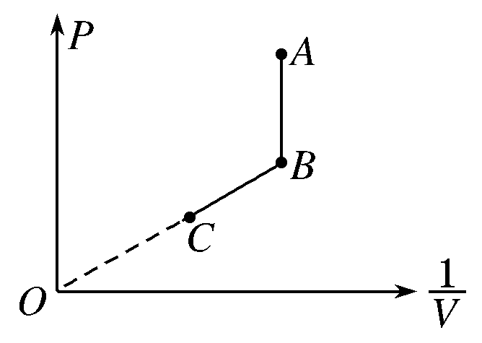
D．所有的晶体都有确定的熔点，而非晶体没有确定的熔点
8.如图所示为一定质量的理想气体的P－图象，图中BC为过原点的直线，A、B、C为气体的三个状态，则下列说法中正确的是( )

A．T_{A}>T_{B}＝T_{C} B．T_{A}>T_{B}>T_{C} C．T_{A}＝T_{B}>T_{C} D．T_{A}<T_{B}<T_{C}
9．如图所示，金属框架的A，B间系一个棉线圈，先使框架布满肥皂膜，然后将P和Q两部分肥皂膜刺破，线的形状将变成下图中的( )
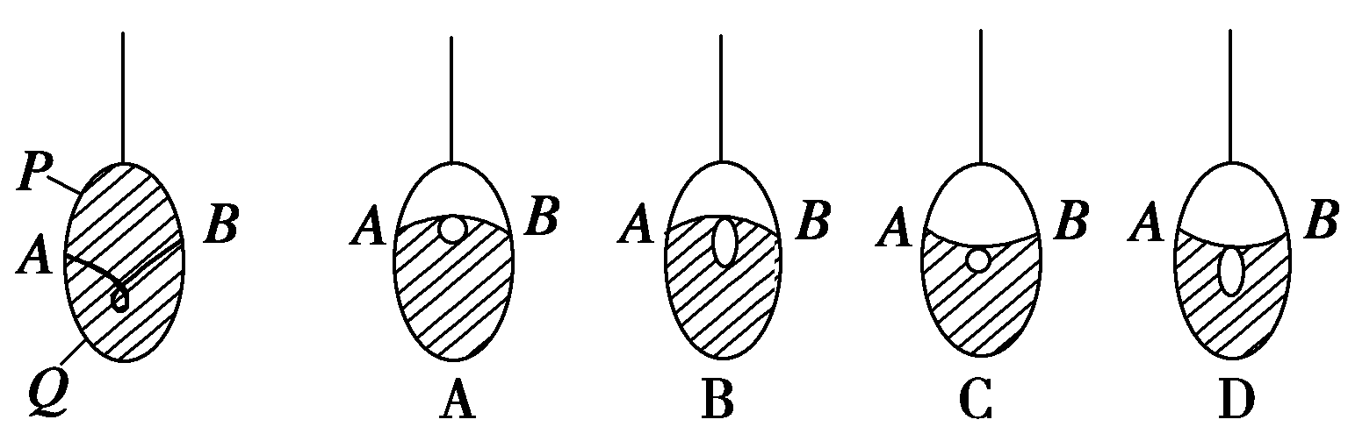

10．.如图(a)所示,p-T图上的abc表示一定质量理想气体的状态变化过程,这一过程在p-V图上的图线应是图(b)中的( ).
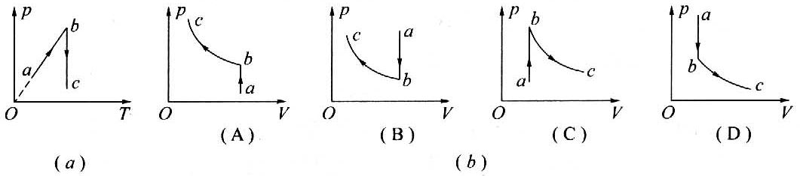
二．多项选择题（本题共5小题，每小题4分，共计20分．）
11．一定质量的理想气体处于平衡状态Ⅰ.现设法使其温度降低而压强升高，达到平衡状态Ⅱ，则( )
A．状态Ⅰ时气体的密度比状态Ⅱ时的大
B．状态Ⅰ时分子的平均动能比状态Ⅱ时的大
C．状态Ⅰ时分子间的平均距离比状态Ⅱ时的大
D．状态Ⅰ时每个分子的动能都比状态Ⅱ时的分子平均动能大
12．关于气体分子运动的特点，下列说法正确的是( )
A．气体分子之所以能充满空间，是因为气体分子间相互作用的引力和斥力十分微弱，气体分子可以在空间自由运动

B．每个气体分子的速率都相等
C．每个气体分子的速率都不等，速率很大和速率很小的分子数目很多
D．气体分子速率很大和速率很小的分子数目都很小
13．一定质量的某理想气体，处在某一状态，经下列哪个过程后回到原来的温度（ ）
A．先保持压强不变而使它的体积膨胀，接着保持体积不变而减小压强
B．先保持压强不变而使它的体积减小，接着保持体积不变而减小压强
C．先保持体积不变而增大压强，接着保持压强不变而使它的体积膨胀
D．先保持体积不变而减小压强，接着保持压强不变而使它的体积膨胀
14．下列说法正确的是（ ）
A．显微镜下看到墨水中的炭粒的无规则运动是热运动
B．液晶并不是晶体，但具有晶体一样的光学各向异性WWW.ziyuanku.com
C．分子a从远处趋近固定不动的分子b，它们间分子力一直变大
D．大量气体分子对容器壁的持续性作用形成气体的压强
15．下列关于液体表面张力的说法中，正确的是( )
A．液体表面张力的存在，使得表面层内分子的分布比内部要密些
B．液体表面层分子间的距离大于液体内部分子间的距离，从而表现为引力，因而产生表面张力
C．液体表面层分子间只有引力而无斥力是产生表面张力的原因
D．表面张力使液体表面有收缩到最小面积的趋势
三．简答题（本题共3小题，共16分）：$来&源：ziyuanku.com
16．（4分）如图1所示，导热的汽缸固定在水平地面上，用活塞把一定质量的理想气体封闭在汽缸中，汽缸的内壁光滑．现有水平外力F作用于活塞杆，使活塞缓慢地向右移动，由状态①变化到状态②，在此过程中
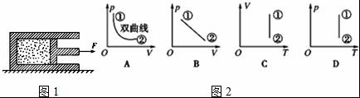
（1）如果环境保持恒温，下列说法正确的是 ．
A．每个气体分子的速率都不变
B．气体分子平均动能不变
C．水平外力F逐渐变大
D．气体内能减少
（2）如果环境保持恒温，分别用p、V、T表示该理想气体的压强、体积、温度．气体从状态①变化到状态②，此过程可用下列哪几个图象如图2表示 ．
17．（6分）“用油膜法估测分子的大小”的实验的方法及步骤如下：
①向体积V_{油}=1mL的油酸中加酒精，直至总量达到V_{总}=500mL；
②用注射器吸取①中配制好的酒精油酸溶液，把它一滴一滴地滴入小量筒中，当滴入n=100滴时，测得其体积恰好是V₀=1mL；
③先往边长为30cm～40cm的浅盘里倒入2cm深的水，然后将痱子粉均匀撒在水面上；
④用注射器往水面上滴一滴酒精油酸溶液，待油酸薄膜形状稳定后，将事先准备好的玻璃板放在浅盘上，并在玻璃板上描下油酸膜的形状；
⑤将画有油酸膜轮廓的玻璃板放在坐标纸上，如图所示，数出轮廓范围内小方格的个数N，小方格的边长l=20mm．
根据以上信息，回答下列问题：
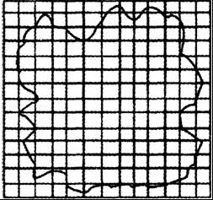
（1）下列说法中正确的是
A．单分子油膜的厚度被认为等于油分子的直径
B．实验时用油酸酒精溶液滴入水面，由于油酸中含有酒精会造成误差
C．实验中数油膜轮廓内的正方形格数时，不足一格的应全部舍去
D．处理数据时将一滴油酸酒精溶液的体积除以油膜面积就算得油酸分子的直径
（2）1滴酒精油酸溶液中纯油酸的体积V′ 是 mL；
（3）油酸分子直径是 m．（保留两位有效数字）$来&源：ziyuanku.com

18．（6分） 某同学通过实验测定一个阻值约为5 Ω的电阻R_{x}的阻值。
（1）现有电源（4 V，内阻可不计）、滑动变阻器（0～50 Ω，额定电流2 A）、开关和导线若干，以及下列电表：
A．电流表（0～3 A，内阻约0.025 Ω）
B．电流表（0～0.6 A，内阻约0.125 Ω）
C．电压表（0～3 V，内阻约3 kΩ）
D．电压表（0～15 V，内阻约15 kΩ）
为减小测量误差，在实验中，电流表应选用______ ，电压表应选用______ （选填器材前的字母）；实验电路应采用下图中的______ （选填“甲”或“乙”）。
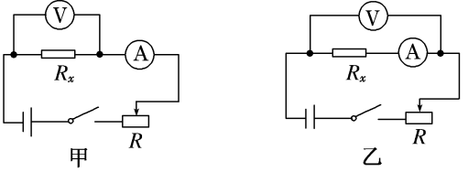
WWW.ziyuanku.com

（2）接通开关，改变滑动变阻器滑片P的位置，并记录对应的电流表示数I、电压表示数U。某次电表示数如图所示，可得该电阻的测量值R_{x}＝＝________ Ω。（保留2位有效数字）
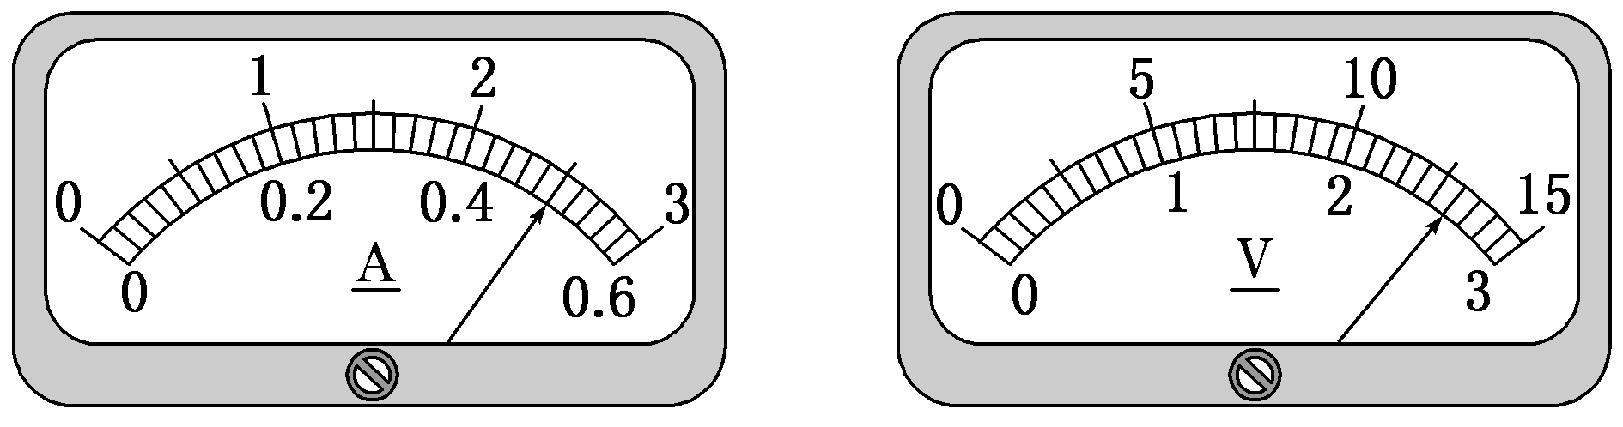
（3）若在（1）问中选用甲电路，产生误差的主要原因是________；若在（1）问中选用乙电路，产生误差的主要原因是______。（选填选项前的字母）
A．电流表测量值小于流经R_{x}的电流值
B．电流表测量值大于流经R_{x}的电流值$来&源：ziyuanku.com
C．电压表测量值小于R_{x}两端的电压值
D．电压表测量值大于R_{x}两端的电压值

2016-2017学年张家港高级中学高二（下）期中物理答卷
考试号 学号 班级 姓名
-----------------------装----------------------------------------订------------------------------------------线----------------------------------------------------
三：简答题（本题共3小题，共16分）：
16．（1）如果环境保持恒温，下列说法正确的是 ．
（2）如果环境保持恒温，分别用p、V、T表示该理想气体的压强、体积、温度．气体从状态①变化到状态②，此过程可用下列哪几个图象如图2表示 ．
17． （1）下列说法中正确的是
（2）1滴酒精油酸溶液中纯油酸的体积V′ 是 mL；
（3）油酸分子直径是 m．（保留两位有效数字）
18．（1）为减小测量误差，在实验中，电流表应选用______ ，电压表应选用______ （选填器材前的字母）；实验电路应采用下图中的______ （选填“甲”或“乙”）。
（2）可得该电阻的测量值R_{x}＝＝________ Ω。（保留2位有效数字）
（3）若在（1）问中选中·华.资*源%库 ziyuanku.com用甲电路，产生误差的主要原因是________；若在（1）问中选用乙电路，产生误差的主要原因是______。（选填选项前的字母）
四.计算题（本题共4小题，共计54分．解答时请写出必要的文字说明、方程式和重要的演算步骤，只写出最后答案的不能得分．有数值计算的，答案中必须明确写出数值和单位）
19．（12分）18.(1)热水袋内水的体积约为400cm³，已知水的摩尔质量为18g/mol，水的密度1×10³ Kg/ m³
是阿伏伽德罗常数为6×10²³/mol，求它所包含的水分子数目约为多少？（计算结果保留2位有效数字）
(2) 已知标准状况下气体的摩尔体积为22.4L，利用阿伏加德罗常数，估算在标准状态下相邻气体分子间的平均距离D。
中/华-资*源%库

20.（12分）一定质量的理想气体被活塞封闭在圆筒形的金属气缸内,如图所示.活塞的质量为30㎏,横截面积为S=100cm²,活塞与气缸底之间用一轻弹簧连接,活塞可沿气缸壁无摩擦滑动且不漏气.开始时使气缸水平放置,连接活塞和气缸底的弹簧处于自然长度l₀=50cm.经测量,外界气温为t=27℃,大气压强p₀=1.0×10⁵Pa,将气缸从水平位置缓慢地竖直立起,稳定后活塞下降了10cm,再对气缸内气体缓慢加热,活塞又上升了30cm,（绝对零度取273K）求:
(1)弹簧的劲度系数k.
(2)最后气缸内气体达到的温度为多少℃.

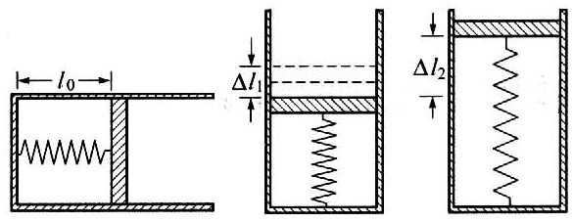

21．（15分）如图为质谱仪原理示意图，电荷量为q、质量为m的带正电的粒子从静止开始经过电势差为U的加速电场后进入粒子速度选择器。选择器中存在相互垂直的匀强电场和匀强磁场，匀强电场的场强为E、方向水平向右。已知带电粒子能够沿直线穿过速度选择器，从G点垂直MN进入偏转磁场，该偏转磁场是一个以直线MN为边界、方向垂直纸面向外的匀强磁场。带电粒子经偏转磁场后，最终到达照相底片的H点。可测量出G、H间的距离为l。带电粒子的重力可忽略不计。求：（1）粒子从加速电场射出时速度v的大小。
（2）粒子速度选择器中匀强磁场的磁感应强度B₁的大小和方向。
（3）偏转磁场的磁感应强度B₂的大小。
加速电场
速度选择器
偏转磁场
U
G
H
M
N
+
-
+

22．（15分）如图所示，MN、PQ为间距L=0.5m足够长的平行导轨，NQ⊥MN。导轨平面与水平面间的夹角θ=37°，NQ间连接有一个R=5Ω的电阻。有一匀强磁场垂直于导轨平面，磁感强度为B₀=1T。将一根质量为m=0.05kg的金属棒ab紧靠NQ放置在导轨上，且与导轨接触良好，导轨与金属棒的电阻均不计。现由静止释放金属棒，金属棒沿导轨向下运动过程中始终与NQ平行。已知金属棒与导轨间的动摩擦因数μ=0.5，当金属棒滑行至cd处时已经达到稳定速度，cd距离NQ为s=2m。试解答以下问题：（g=10m/s²，sin37°=0.6，cos37°=0.8）
（1）请定性说明金属棒在达到稳定速度前的加速度和速度各如何变化？
（2）当金属棒滑行速度为1m/s时，金属棒的加速度为多少？
（3）金属棒达到的稳定速度是多大？
（4）从静止到稳定速度过程中电阻R上产生的热量？
a

M

P

N

B₀

b

Q

θ

R

c

d

